

AR Intelligence System

เสนอ: คุณ จักรกฤษณ์ เชิดชูวงศ์สันติ
Syndome Electronics Industry Co.,Ltd.

จัดทำโดย: อิทธิเชษฐ์ วิสัยทัศนะกูล
Going Jesse Co., Ltd.

สารบัญ
1. บทสรุปผู้บริหาร 3
2. ภาพรวมของระบบ 4
3. ขอบเขตของโครงการ 9
4. ระยะเวลาดำเนินการ 10

บทสรุปผู้บริหาร

การบริหารจัดการบัญชีลูกหนี้(A/R) เป็นหน้าที่ ที่สำคัญอย่างมาก เพราะการเก็บเงินจากลูกหนี้ที่ค้างชำระ เป็นแหล่งเงินสดเพียงแหล่งเดียว ที่จะทำให้มีเงินไหลเข้ามาในบริษัทสำหรับบริษัทที่ให้บริการหรือขายสินค้า การเก็บเงินจากลูกหนี้ไม่ได้ (ซึ่งอาจเกิดจากการลืมวางบิลหรือไม่ได้ติดตามทวงหนี้) มีผลกระทบโดยตรงกับกระแสเงินสดของบริษัท

การมียอดหนี้คงค้างจำนวนมาก แสดงให้เห็นถึงการหละหลวมของกิจกรรมการเก็บเงินลูกหนี้ แต่ถ้ายอดหนี้คงค้างมีจำนวนน้อย บริษัทอาจต้องระวังเรื่องความสัมพันธ์กับลูกค้า และคู่แข่งขันอาจจะเสนอเงื่อนไขการชำระเงินที่ดึงดูดกว่า ซึ่งอาจทำให้บริษัทเสียลูกค้าได้

ดังนั้นจึงสำคัญอย่างยิ่ง ที่บริษัทจะมีผู้รับผิดชอบโดยตรง ในการบริหารจัดการ วงเงินสินเชื่อและการเก็บเงินลูกหนี้การค้า แต่ในการบริหารจัดการดังกล่าว ผู้ปฏิบัติงานต้องการข้อมูลและรายงานต่างๆ ที่ช่วยในการแจ้งเตือน และวัดผลกิจกรรมต่างๆในการเก็บเงินลูกหนี้ เพื่อให้การทำงานมีประสิทธิภาพและผู้บริหารได้รับทราบถึงปัญหาของการบริหารจัดการลูกหนี้ ซึ่งจะเป็นข้อมูลให้ผู้บริหารสามารถออกนโยบายและวิธีปฏิบัติงาน ให้สอดคล้องกับสถานการณ์ได้

การลงทุนในระบบสารสนเทศเพื่อการบริหารจัดการบัญชีลูกหนี้ จึงเป็นการลงทุนที่คุ้มค่า สามารถวัดผลตอบแทนการลงทุน(ROI) ได้ชัดเจน จากยอดหนี้คงค้างที่เก็บได้เร็วขึ้น โดยอาศัยข้อมูลจากระบบ AR Intelligence ที่จะช่วยให้ผู้ปฏิบัติงาน มีข้อมูลที่ถูกต้องและพร้อมใช้งานตามขั้นตอนการทำงานที่ผู้บริหารได้วางไว้ และสามารถปรับขั้นตอนการทำงานให้มีประสิทธิภาพมากขึ้น โดยนำข้อมูลที่เกิดจากผลการปฏิบัติงาน มาวิเคราะห์และปรับแก้วิธีการทำงาน ตามหลักการของ PDCA

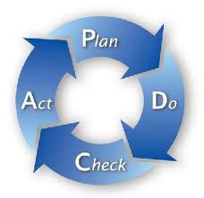

ภาพรวมของระบบ

การทำงานของระบบ AR Intelligence จะดึงข้อมูลต่างๆที่เกี่ยวข้องกับบัญชีลูกหนี้ ตั้งแต่ข้อมูล Invoice จนถึงข้อมูลการรับชำระหนี้ (Invoice to Cash) จากโปรแกรมบัญชี Express มาเก็บไว้ที่ฐานข้อมูลใหม่ เพื่อใช้ในการติดตามและวิเคราะห์ลูกหนี้ผ่านทาง Report และ Dashboard ต่อไป

ภาพรวมของระบบสามารถแสดงได้ดังรูป
Source Data
Data Mart
BI
Account Receivable
ระบบบัญชี
Express

ETL
Reports
AR Data

Dashboards

ตัวอย่างข้อมูลที่ใช้ในการบริหารจัดการบัญชีลูกหนี้ (Report & Dashboard) ประกอบไปด้วยข้อมูลต่อไปนี้
- Aging Report
- Outstanding AR Balance Trend
- Customer Payment Trend
- AR Collection Period
- Accounts Receivable to Sales Ratio
- AR Turnover
- Aging Schedule
- Average Number of Days Overdue
- Customer Average Days to Pay
- Rating Customer (Good or Bad)
- Bad Debt Expense as Percentage of Total Sales
- Bad Debt Expense as Percentage of A/R Balance

ตัวอย่าง Report และ Dashboard

Aging Report
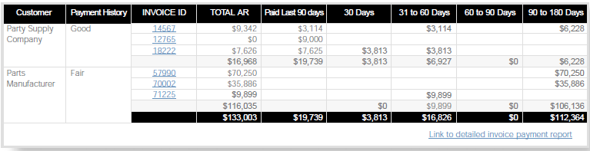

Aging Schedule
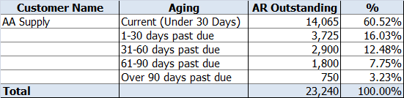

AR Turnover
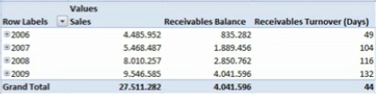
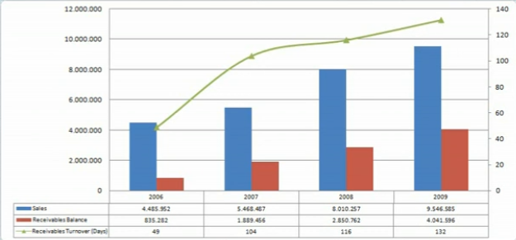

ตัวอย่าง Dashboard
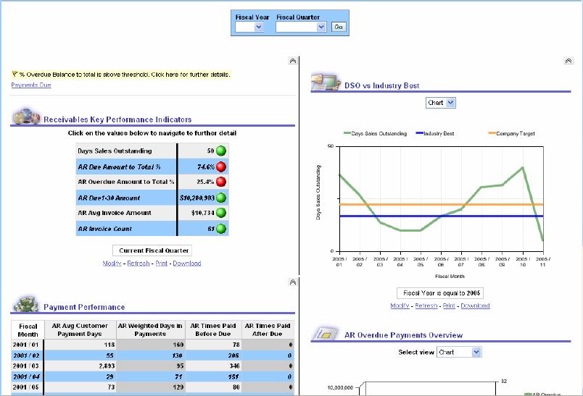

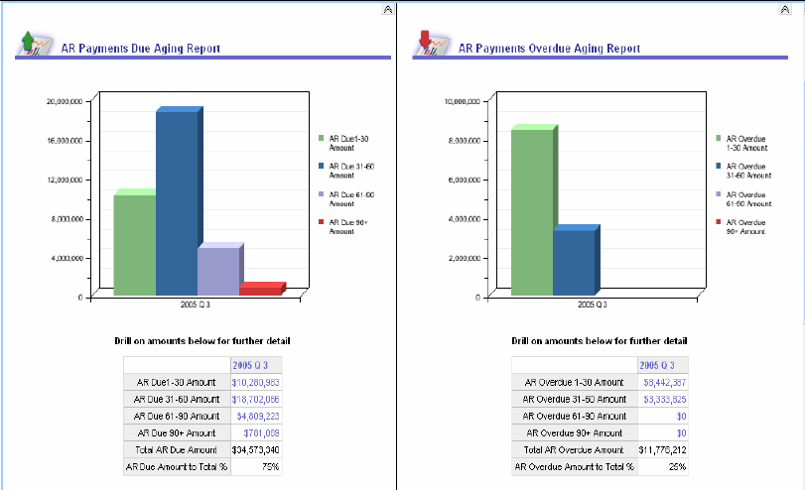

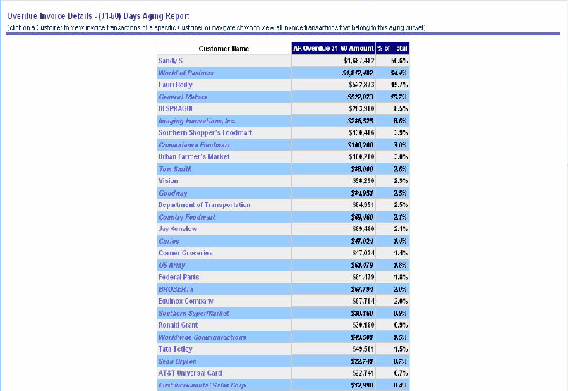

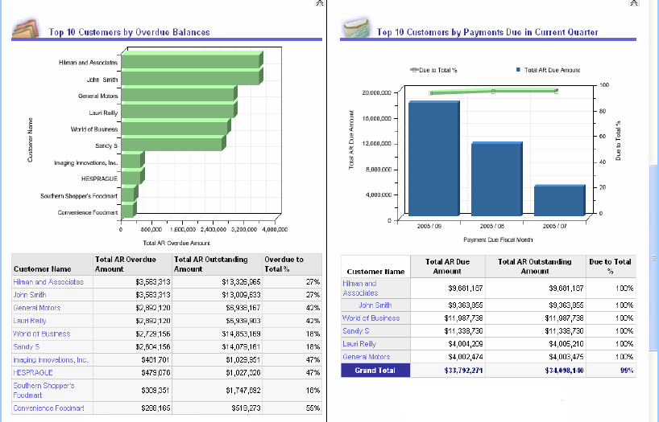

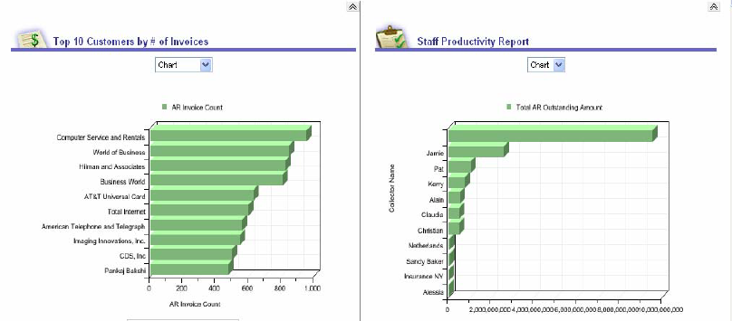

ขอบเขตของโครงการ

ส่วนนี้ใช้สำหรับอธิบายขอบเขตของโครงการ เพื่อเป็นแนวทางในการเก็บความต้องการของระบบต่อไป สำหรับความต้องการของระบบที่อยู่นอกเหนือขอบเขตของโครงการ จะถือว่าเป็นการขอเปลี่ยนแปลงแก้ไข (Change Request) ซึ่งบริษัท โกอิ้งเจ็ส จำกัด มีสิทธิ์จะพิจารณาคิดค่าใช้จ่ายเพิ่มเติม แล้วแต่เห็นสมควร

ขอบเขตของโครงการประกอบไปด้วย
- ศึกษาความต้องการและออกแบบระบบ AR Intelligence
- พัฒนา Dashboard จำนวน 1 Dashboard
- พัฒนา Report จำนวน 10 Report
- พัฒนาโปรแกรมที่ใช้ดึงข้อมูลจากฐานข้อมูลของ Express มาที่ฐานข้อมูลใหม่เพื่อรองรับข้อมูลที่ต้องใช้ใน Dashboard และ Report ตามขอบเขตงานข้อ 2 และ 3
- ทดสอบระบบเพื่อให้มั่นใจว่าระบบถูกต้องตรงตามความต้องการของระบบ
- ติดตั้งระบบบนเครื่อง Server
- Set up ข้อมูลรหัสผู้ใช้งาน (User) และสิทธิ์การใช้งานรายงานแต่ละตัว (Permission)
- อบรมการใช้งานระบบ ให้กับผู้ใช้งาน จำนวน 1 ครั้ง
- อบรมการบำรุงรักษาระบบ ให้กับผู้ดูแลระบบ จำนวน 1 ครั้ง
- ทำเอกสาร Data Dictionary ของโปรแกรม Express เฉพาะส่วนของ AR

รายการที่อยู่นอกขอบเขตของโครงการ (แต่ไม่ได้จำกัดแต่เพียงเท่านี้)
- ไม่รวมอุปกรณ์ฮาร์ดแวร์ต่างๆ
- ไม่รวมการจัดเตรียมระบบเน็ตเวิร์ค
- ไม่รวมการติดตั้งระบบปฏิบัติการและฐานข้อมูลบนเครื่อง Server
ไม่รวมค่า Software License กรณีที่ต้องการใช้ Software ที่ต้องเสียค่า License เช่น ระบบปฏิบัติการ, ระบบฐานข้อมูล

ระยะเวลาดำเนินการ

ระยะเวลาเพื่อพัฒนาระบบตามขอบเขตของโครงการที่เสนอ ใช้ระยะเวลาทั้งสิ้น 10 สัปดาห์

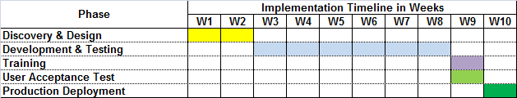

ขั้นตอนการทำงาน จะถูกแบ่งออกตามตารางข้างบน โดยมีรายละเอียดการทำงานดังต่อไปนี้

Discovery & Design
- วิเคราะห์ความต้องการของระบบและออกแบบระบบ
- สิ่งที่ต้องส่งมอบ: Functional Specification Document/AR Express Data Dictionary

Development & Testing
- พัฒนาโปรแกรมตามขอบเขตของโครงการ
- ทดสอบโปรแกรม
- สิ่งที่ต้องส่งมอบ: ระบบที่พัฒนาเสร็จเรียบร้อยและผ่านการทดสอบแล้ว

Training
- อบรมการใช้งานระบบให้แก่ผู้ใช้งานและผู้ดูแลระบบ
- สิ่งที่ต้องสิ่งมอบ: ไม่มี

User Acceptance Test (UAT)
- ผู้ใช้งานทำการทดสอบระบบ
- แก้ไขปัญหาและข้อผิดพลาด (Defect)
- สิ่งที่ต้องส่งมอบ: โปรแกรมที่ผ่านการทดสอบจากผู้ใช้งาน

Production Deployment
- ติดตั้งระบบขึ้นเครื่อง Server
- สิ่งที่ต้องส่งมอบ: ระบบที่ติดตั้งบนเครื่อง Production Server

